

R0822 - Relatório do Valor Referente a Volumes Consumidos e Não Faturados
O objetivo desta funcionalidade é gerar um relatório, sintético ou analítico, do valor referente a volumes consumidos e não faturados, para os imóveis que possuem hidrômetro na ligaçäo de água.
A funcionalidade pode ser acessada via Menu de Sistema, através do caminho: GSAN > Relatório >Financeiro > R0822 - Relatório do Valor Referente a Volumes Consumidos e Não Faturados.
Feito isso, o sistema visualiza a tela de filtro abaixo:

Observação
Informamos que os dados exibidos nas telas e relatórios a seguir são fictícios, e não retratam informações de clientes.
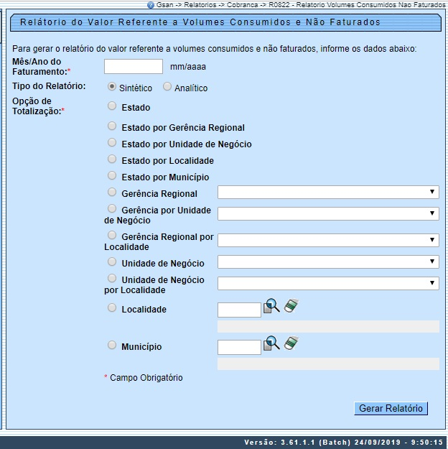

No campo Mês/Ano do Faturamento informe obrigatoriamente, no formato MM/AAAA, o mês e o ano de referência do faturamento. Depois, selecione o Tipo do Relatório, entre Sintético e Analítico. Em seguida, selecione a Opção de Totalização que agrupará os imóveis do relatório, lembrando que esse campo também é de preenchimento obrigatório (para mais detalhes sobre o preenchimento dos campos clique AQUI).
Feito isso, clique em . O sistema gera o relatório de acordo com os parâmetros informados.
Atenção: caso o Tipo do Relatório selecionado seja Analítico, o sistema desabilita os seguintes campos da Opção de Totalização: Estado por Gerência Regional, Estado por Unidade de Negócio, Estado por Localidade, Estado por Município, Gerência por Unidade de Negócio, Gerência Regional por Localidade e Unidade de Negócio por Localidade.
Caso o Tipo do Relatório selecionado seja Sintético, o sistema gera o relatório conforme modelo em PDF AQUI. Caso a opção seja Analítico, AQUI. O sistema tem ainda a opção de gerar no formato CSV.

Modelo do R0822 - Relatório do Valor Referente a Volumes Consumidos e Não Faturados - Sintético
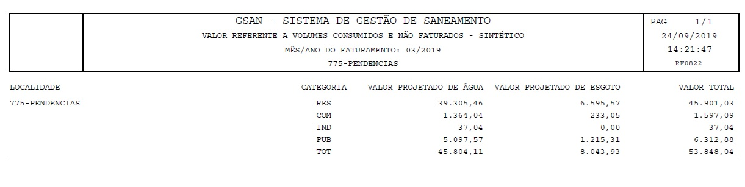

Modelo do R0822 - Relatório do Valor Referente a Volumes Consumidos e Não Faturados - Analítico
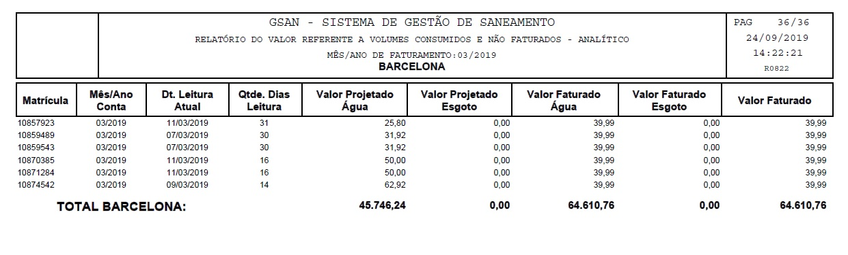

Preenchimento dos Campos
Campo | Preenchimento dos Campos
Mês/Ano do Faturamento | Campo Obrigatório. Selecione, no formato MM/AAAA, entre as opções disponibilizadas pelo sistema, o mês e o ano de referência dos documentos que serão visualizados.
Tipo do Relatório | Selecione, entre entre Sintético e Analítico. Caso o Tipo do Relatório selecionado seja Analítico, o sistema desabilita os seguintes campos da Opção de Totalização: Estado por Gerência Regional, Estado por Unidade de Negócio, Estado por Localidade, Estado por Município, Gerência por Unidade de Negócio, Gerência Regional por Localidade e Unidade de Negócio por Localidade.
Opção de Totalização | Campo Obrigatório. Selecione a opção de totalização que agrupará os imóveis do relatório. As opções são: Estado, Estado por Gerência Regional, Estado por Unidade de Negócio, Estado por Localidade, Estado por Município, Gerência Regional, Gerência Regional por Unidade de Negocio, Gerência Regional por Localidade, Unidade de Negócio por Localidade, Unidade de Negócio, Localidade ou Município. No caso da Localidade ou do Município, informe o código da localidade ou município do imóvel com até três (3) ou quatro (4) dígitos respectivamente ou clique em para selecionar a localidade ou município desejado. O nome da localidade ou município será exibido ao lado do campo. Para apagar o conteúdo do campo, clique em ao lado do campo de exibição.

Funcionalidade dos Botões
Botão | Descrição da Funcionalidade
 | Ao clicar neste botão, o sistema realiza uma consulta do campo desejado na base de dados do sistema.
 | Ao clicar neste botão, o sistema apaga o conteúdo do campo em exibição.
 | Ao clicar neste botão, o sistema gera o relatório da evolução do contas a receber contábil de acordo com os parâmetros informados.

Referências
R0822 - Relatório do Valor Referente a Volumes Consumidos e Não Faturados

Termos Principais
Relatórios
Clique aqui para retornar ao Menu Principal do GSAN

